Il paesaggio culturale - Castelli & Borghi Antichi (Steisi Vogli)
Il paesaggio culturale - Castelli & Borghi Antichi
I territori che stiamo studiando hanno una distribuzione considerevole dei castelli e dei borghi antichi dove dominano particolarmente quelle construite durante il secollo IX-XV senza ecezione delle strutture degli altri secoli. La configurazione dei castelli durante I secolli e stato molto variegate. In varieta al valore o alla posizione geografica.La sua facciata iniziava con una torre di sorveglianza molte volte fatta con legno la quale si sottoponeva molte volte ad un processo di evoluzione e di espansione secondo le necessita dei luoghi a qui apartenevo. I castelli durante la mezza epoca hanno avuto un ruolo chiave per la difesa duranta il periodo di conquista. I territori che stiamo studiando hanno una distribuzione considerevole dei castelli e dei borghi antichi dove dominano particolarmente quelle construite durante il secollo IX-XV senza ecezione delle strutture degli altri secoli. La configurazione dei castelli durante I secolli e stato molto variegate. In varieta al valore o alla posizione geografica.La sua facciata iniziava con una torre di sorveglianza molte volte fatta con legno la quale si sottoponeva molte volte ad un processo di evoluzione e di espansione secondo le necessita dei luoghi a qui apartenevo. I castelli durante la mezza epoca hanno avuto un ruolo chiave per la difesa duranta il periodo di conquista.Nelle zone piu strategiche la configurazione dei castelli si faceva creando anche il borgo.Questo borghi in raporto con il castelli ofriva servizi piu ampii per gli abitanti della zona e dall’altra parte era anche un fattore per dimostrare l’evoluzione economica e politica.Il borghi antichi oggi sono un potenziale molto atrativo per lo svilupo del turismo.Questa fase del lavoro inizia con la evidenzazione delle ricchezze storiche e archiologiche che in questo caso ci riferiamo ai castelli e ai borghi.Nella prima mappa sono evidentati specificamente nel terreno nei 5 : Abruzzo,Molise,Puglia,Campania,Basilicata dove lo studio ha come objettivo di specicare la distribuzione piu grande geografica del castelli.
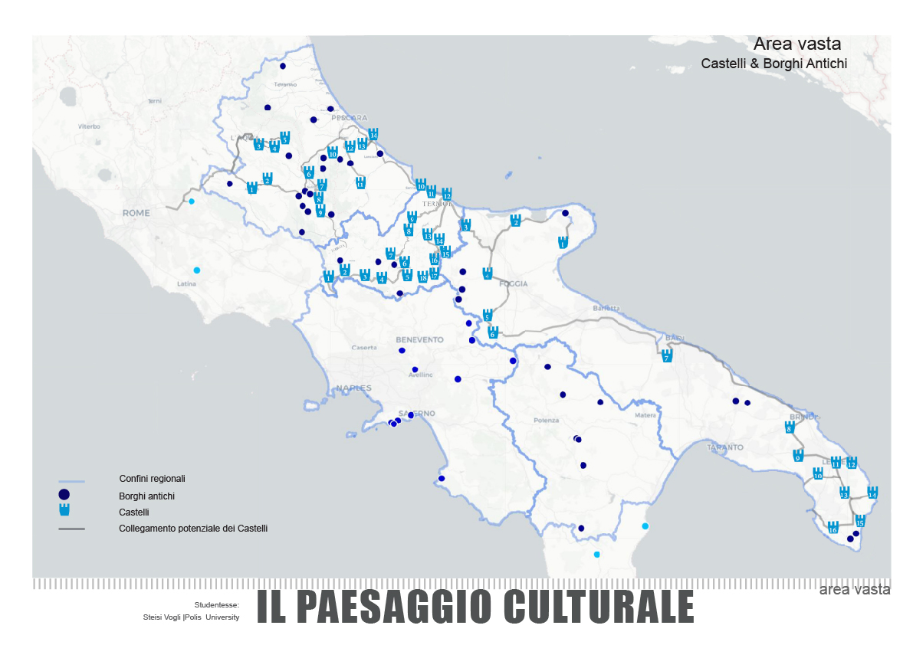
Lo schema del distribuzione territoriale è un modello piu elaborato dell informazione che ci dimostrano queste ricchezze dove ormai ogni oggeto si evidenza con il giusto agettivo e dove si vedono il loro potenziale collegamenti fra di essi sul tempo. 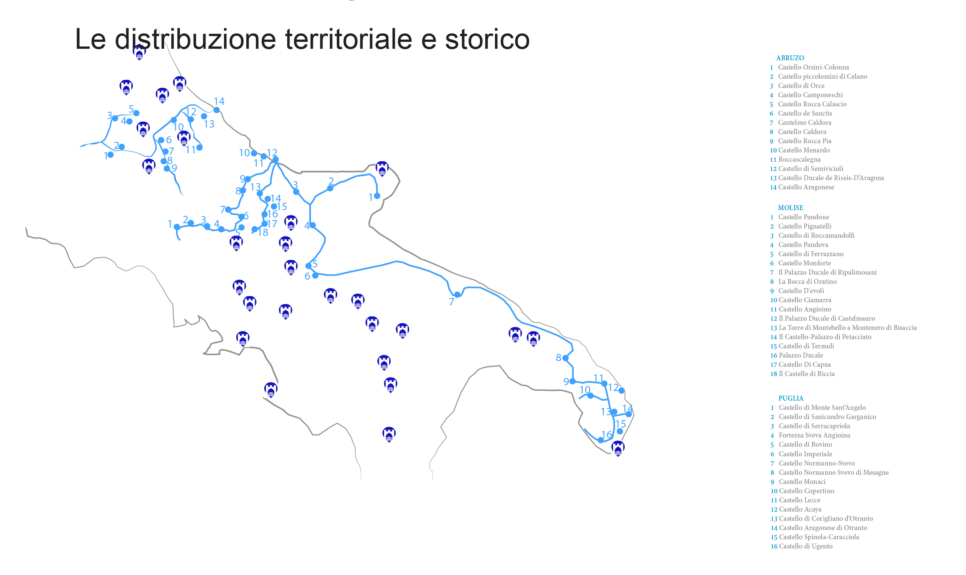
Per creare una panoramica piu visibile sul espansione di questi oggetti secondo i reggioni e nell’arco dell tempo storico ci sono dimostrate schemi ilustrative. La distribuzione territoriale e storico delle regione di : Abruzzo,Molise,Puglia 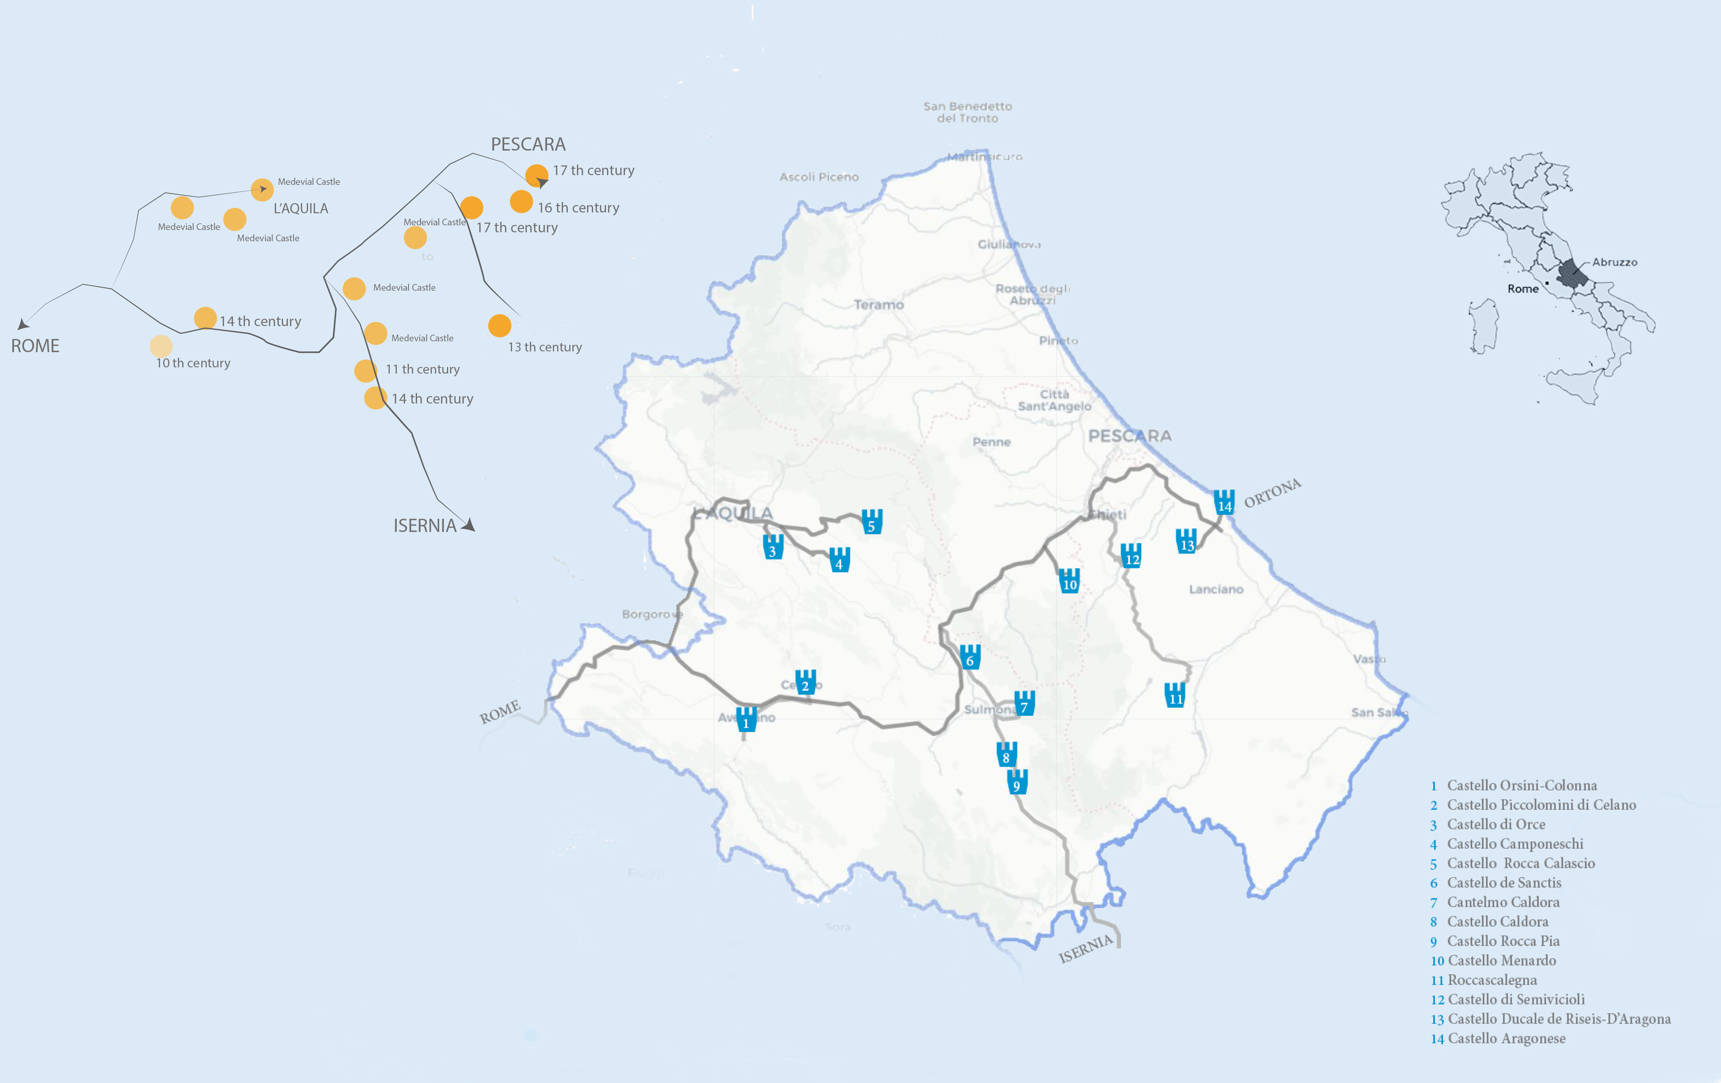 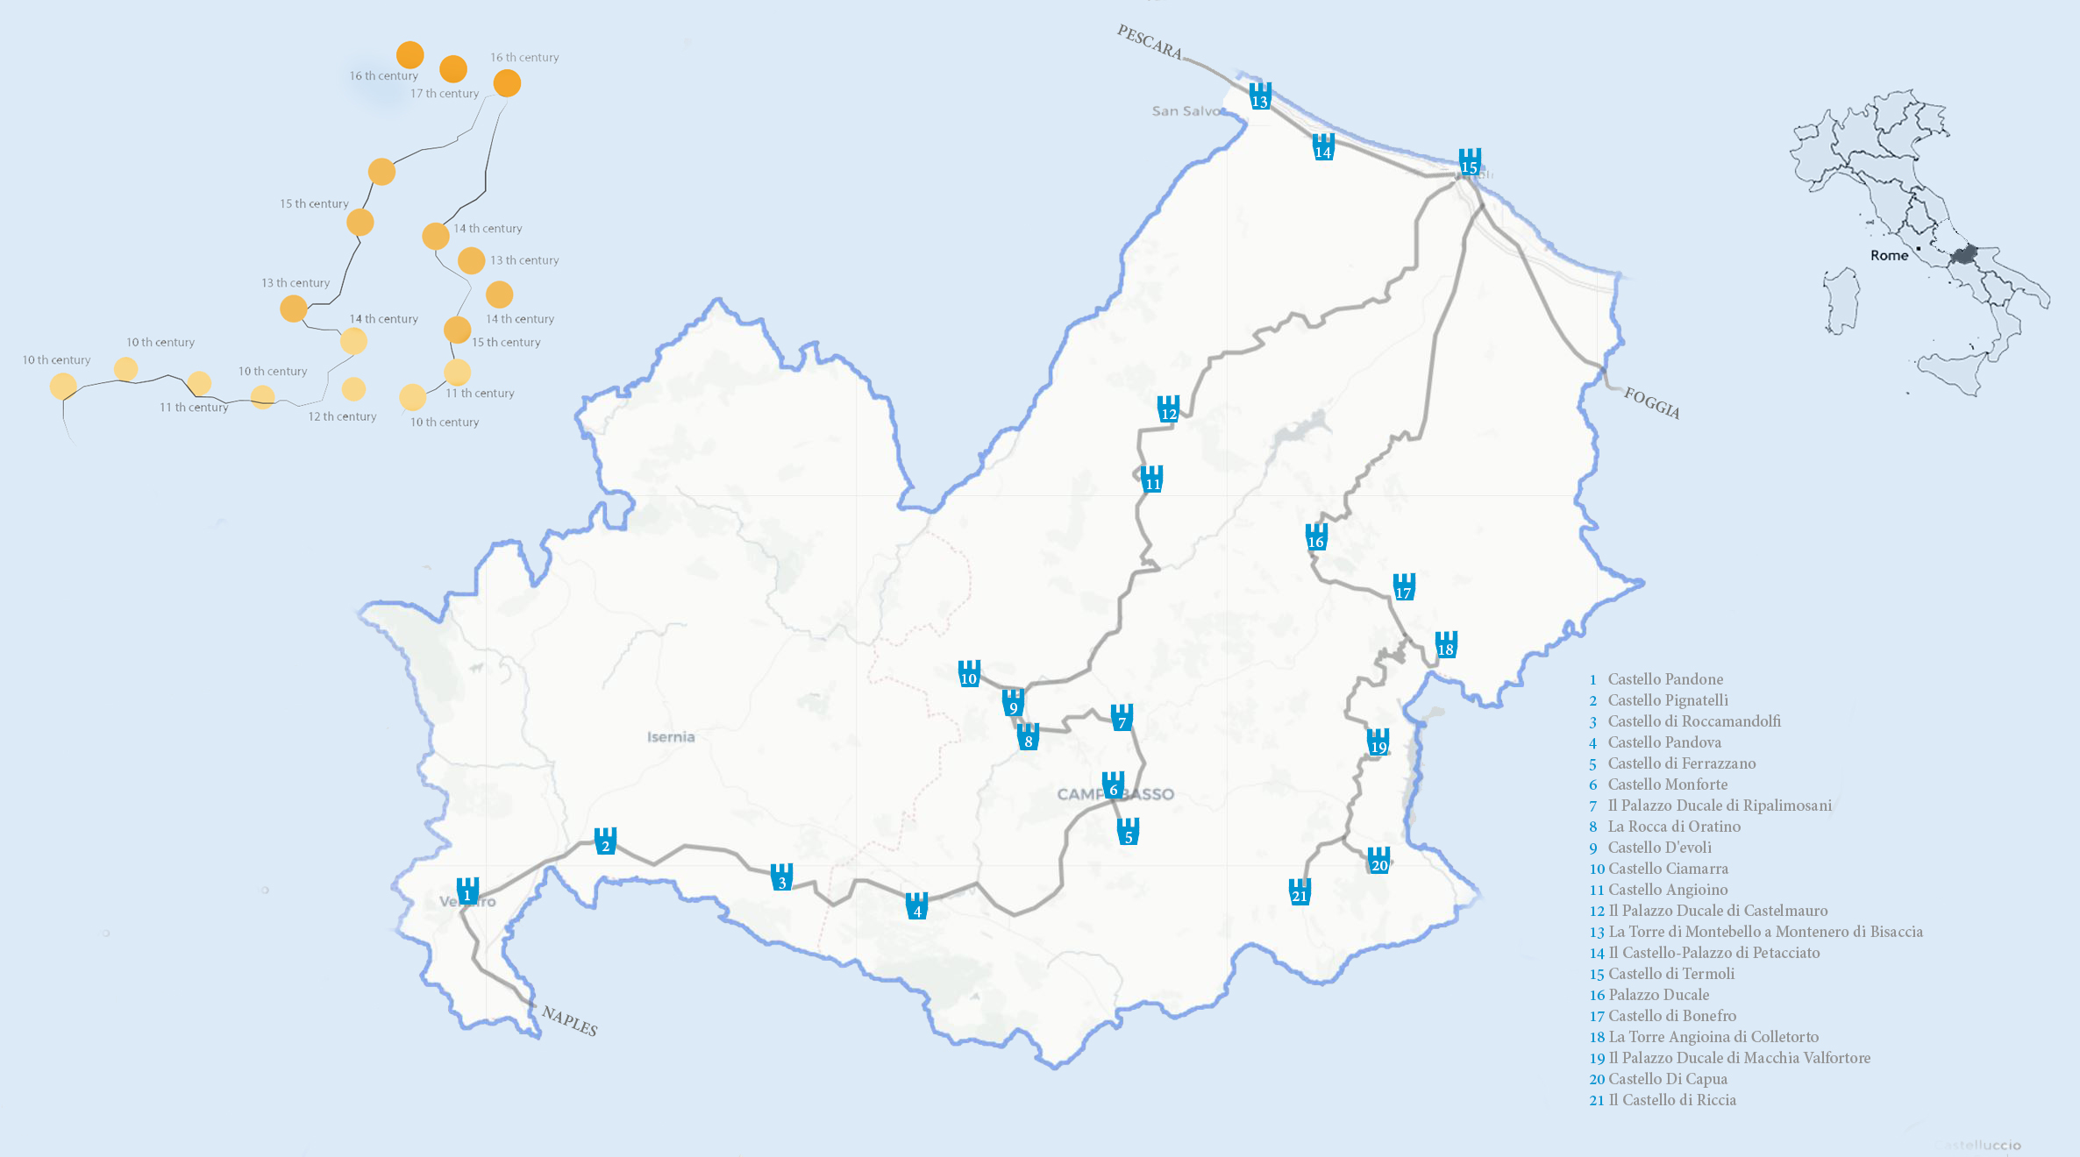 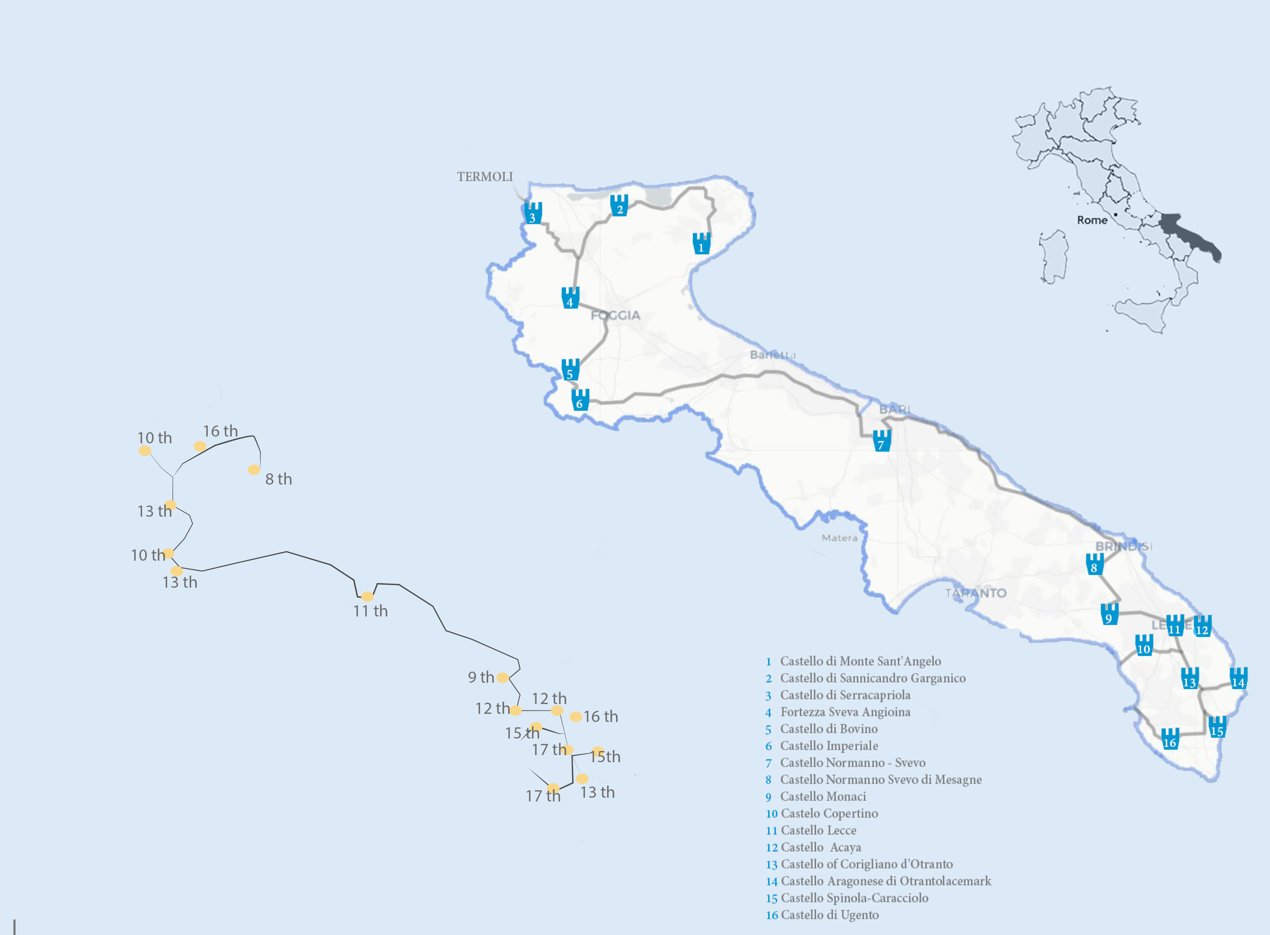
Nell’ultima schema del distribuzione storico nelle fascie territorial si e concluso che il contesto storico divide l’espansione di questo oggeti in tre fasce,quelle principali che iniziano nel secolo IX , Medievale Castelli e fino al secolo XVII.Queste fasche sono state presenti nella strategia proposta per il paesaggio culturale.
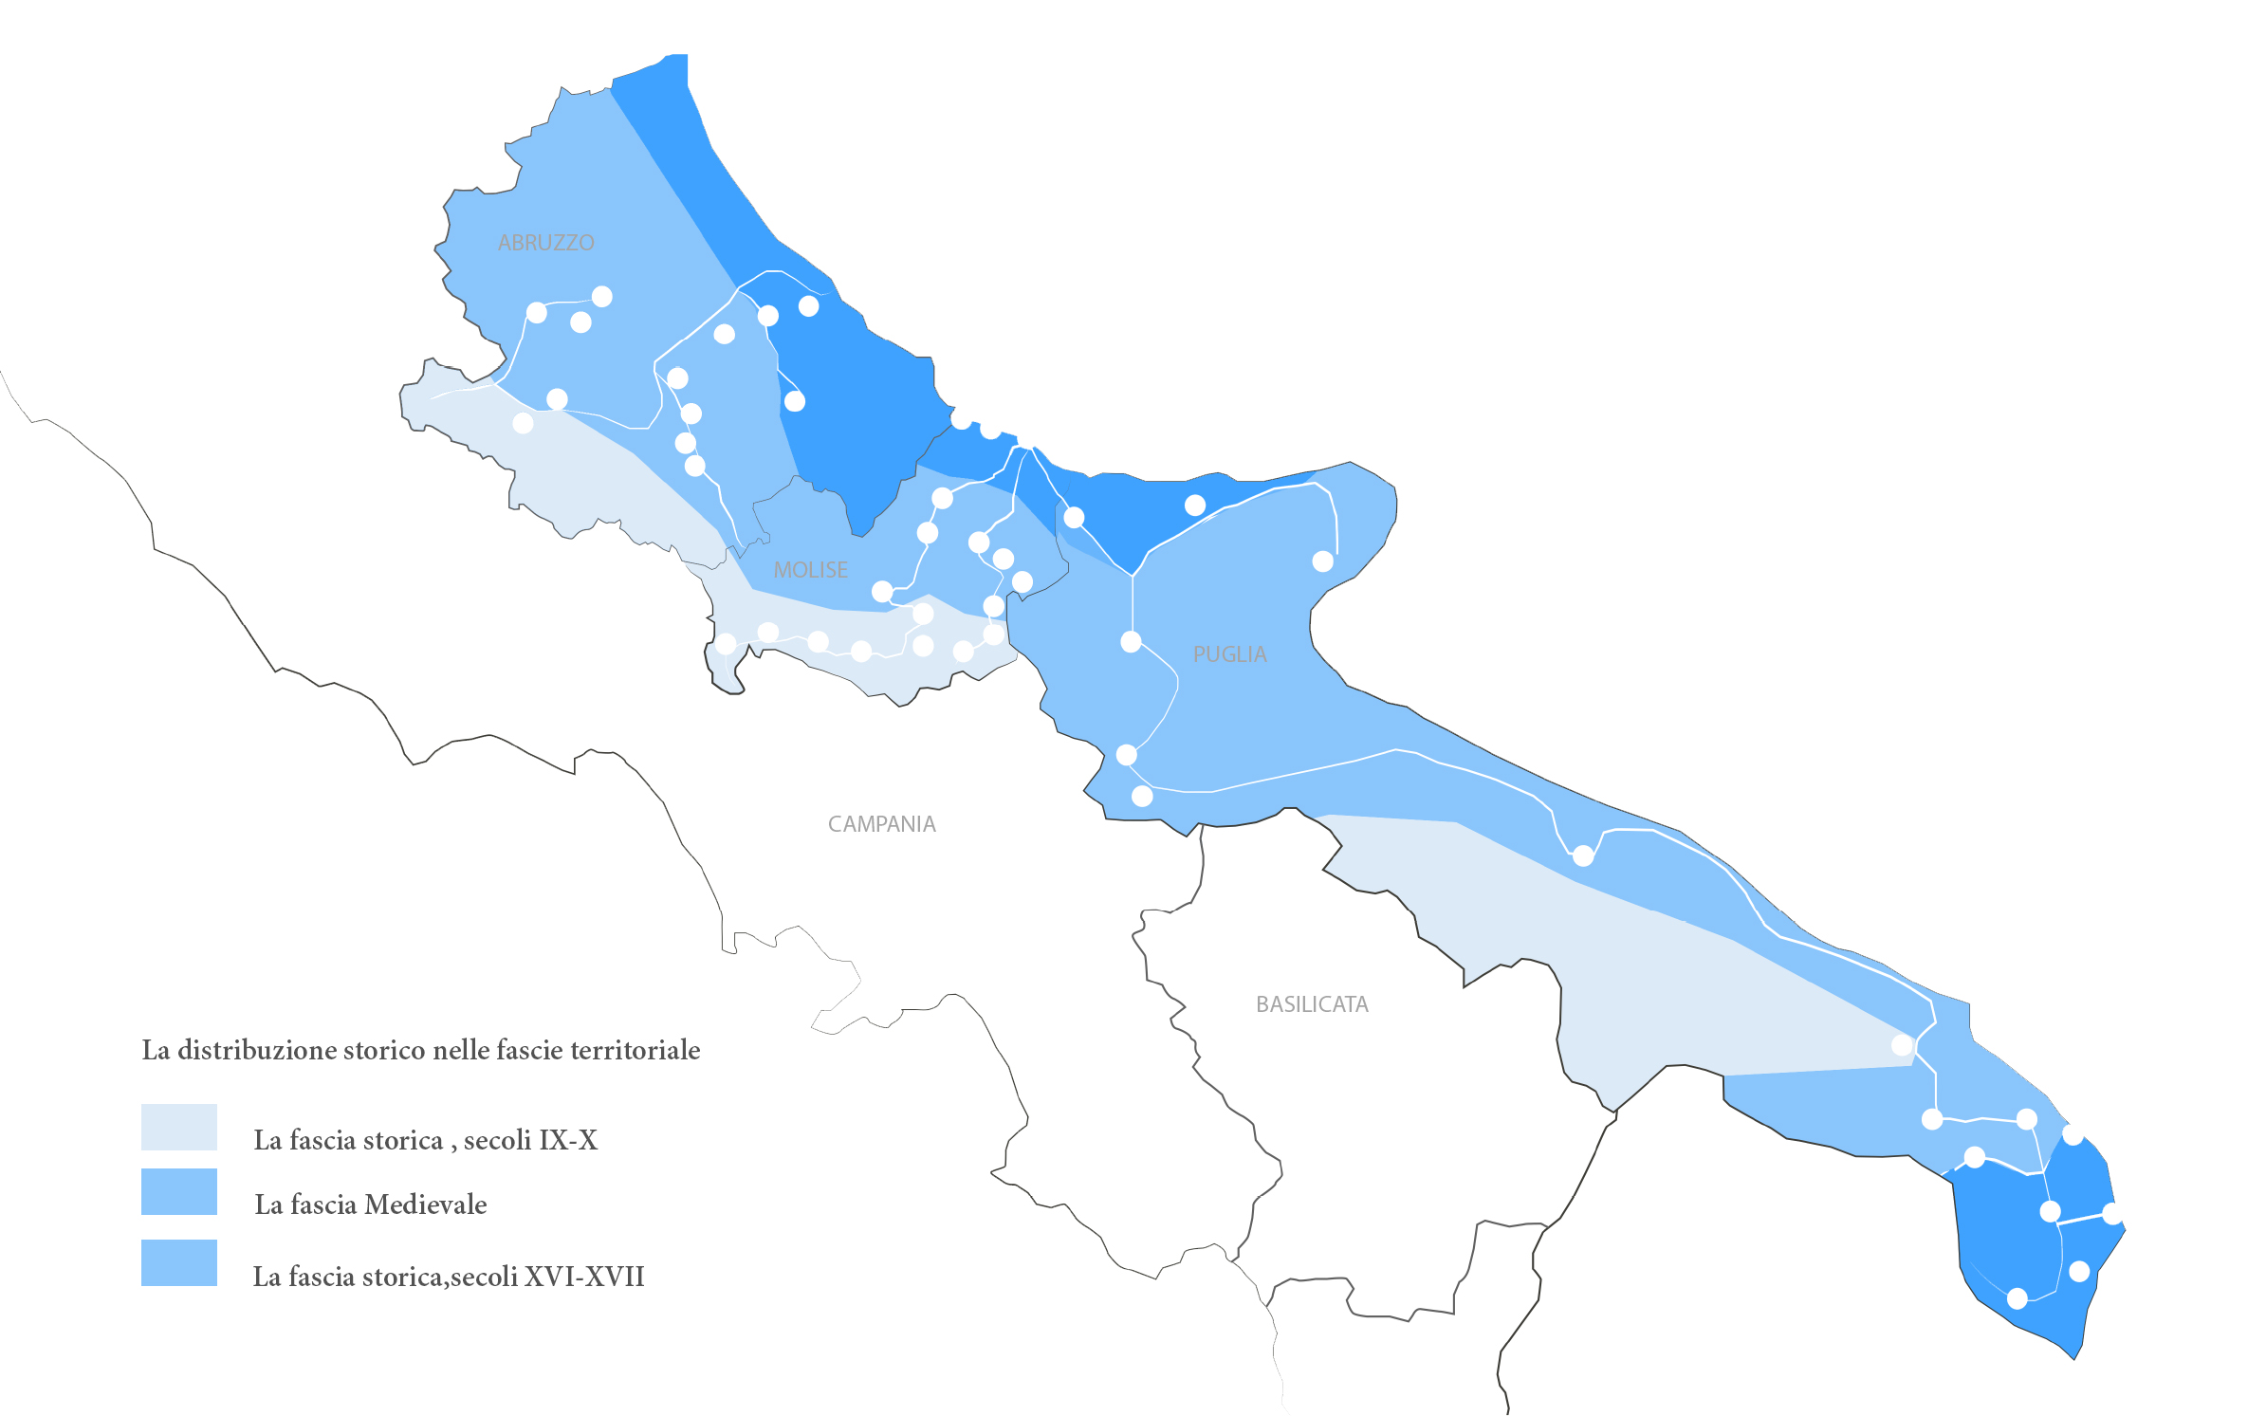
Questo proggetto ha come scopo di evidenziare e promuovere gli aspetti dell paesaggio culturale nella reggione di Molisse.Gli studi riguardando le quinte reggioni hanno orientato i potenziali di questo territorio nello zvilluppo delle linea strategiche di itinerari e zvilupo.Molisse è una reggione variegata ricca natura,paesaggi,agricultura e sopratutto culturale,patrimoniale,religiose e folclorica.La presenza e minoranza e arberesheve e quella serbo-croata formano un opportunita rara per la promozione delle culture uniche,afiamcandosi all paesaggio speciale della reggione.
Riferendosi alle analisi fatte,gli obiettivi di questa strateggia verrano ristrette come sotto: 1.La linea concetuale e territoriale della striscia delle appennini con quella dell lungo mare Adriatico 2.Il raporto e il valore in un unico sistema della ricchezza culturale nel sistema delle fascie(castelli,musei,oggetti religiosi,tradizione,folcloro e ricchezze linguistiche) 3.Il raforzamento dell raporto della ricchezza culturale con quella della montagna,rurale,agriculturale 4.La promozione di mobilita dolce come una magnera stabile di viaggio e che permete la visualita del paesaggio nel tutto suo potenziale 5.La partecipazione e il valore delle ricchezze oferte dalla minoranza in questo territorio,le cittadine arberesh e serbo-croat con ricchezza culturale,tradizioni,linguistiche,culinarie,e folcloriche. Per rigenerare azioni concrete sulla esercittura di questa strategia si e studiato al inizio la divizione nel territorio degli obietti del itinerario culturale gia sottoposte nei punti 2 e 5 cosi come anche le evidenza degli itinerari gia esistenti che si sono categorizati in 2 grupi: a.A seconda della relazione con il territorio -l’itinerario mare-estate -l’itinerario montagna-inverno -l’itinerario centrale-urbaneo b.A seconda dello scopo oppure uso -l’itinerario del arte -l’itinerario della tradizione 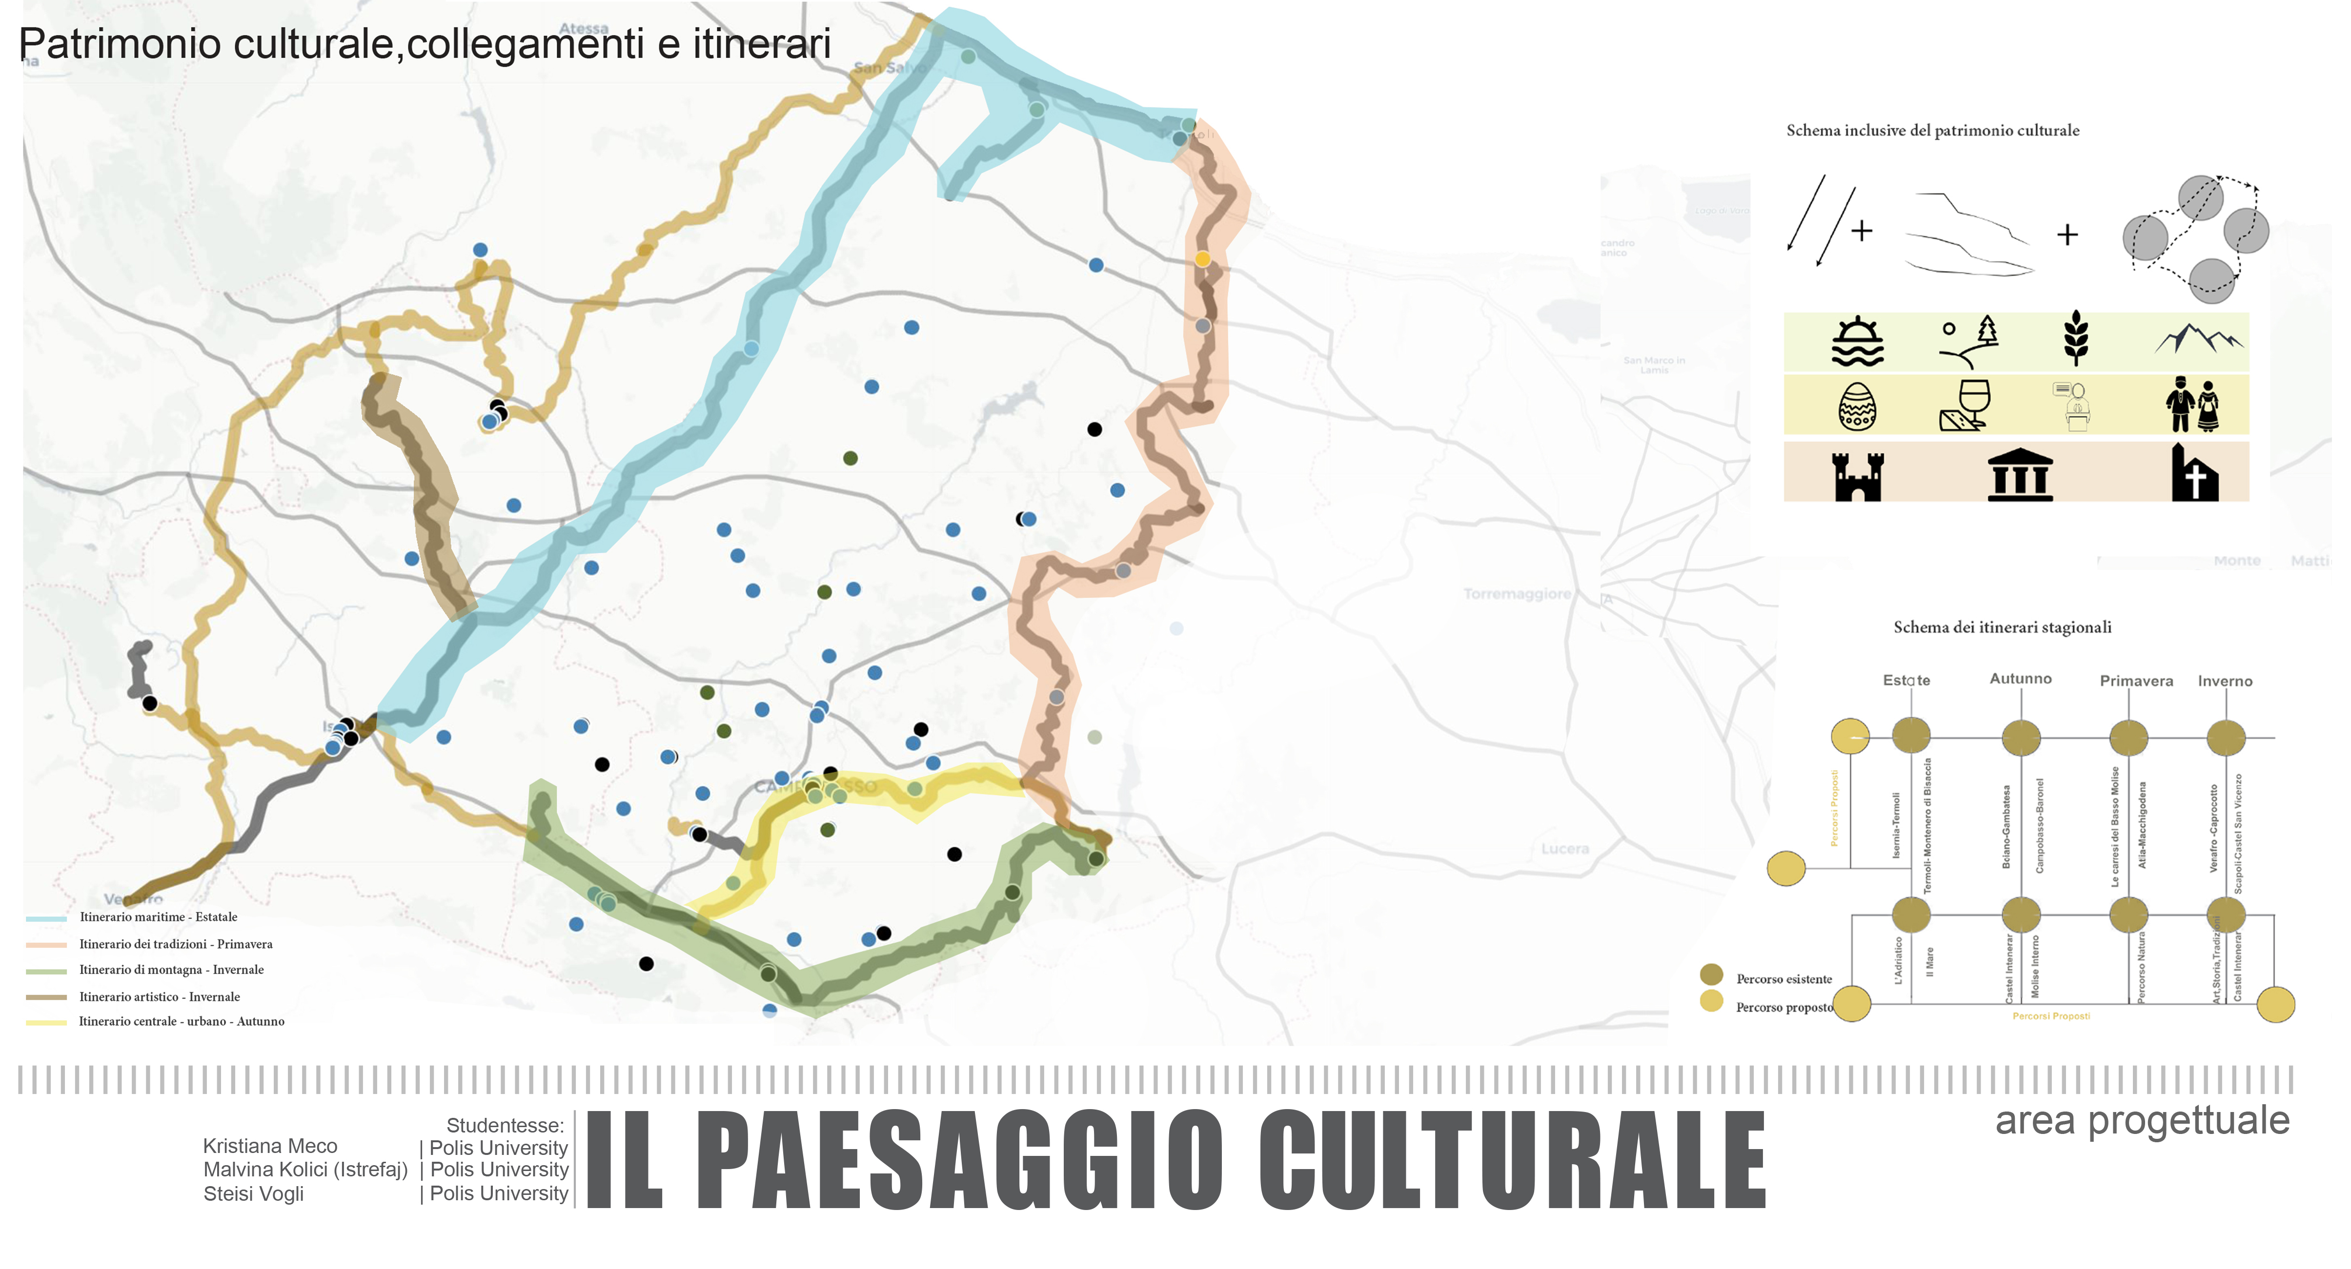 Nella prima schema è stata valorizata e raforzata il sistema del circolamento e della fluidita atraverso l’itinerari gia esistenti e il riguardo sulli itinerari acompagnatori che farano il sistema completo insieme ad ricchezza-oggetto.
La seconda schema riguarda una traduzioni in diagrama concetuale di questi aspetti proponendo la creazione dei poli:artistico,estate-maritime,inverno-centro e il polo delle tradizioni.Questi poli possono essere svilupati non solo come parte degli itinerari ma anche come punti turistici individuali.


